技术要求
- 所带组件及耗材明细
序号 | 名称 | 单位 | 数量
1 | KMA130R多功能组合 | 台 | 1
2 | HT-KM高枝锯附件 | 个 | 1
3 | 斯蒂尔切割刀片 | 个 | 1
4 | 绿篱机 | 个 | 1
5 | 电池背带 | 个 | 1
6 | 连接套装 | 个 | 1
7 | 斯蒂尔AP300S锂电池 | 个 | 1
8 | 斯蒂尔AL300充电器 | 个 | 1
9 | 锯链 | 根 | 3
10 | 打草绳 | 盘 | 10
2．相关参数
电压：36V
标配电池：AP300
刀片长度:50cm
总长度：2.4m，三档调速
充电时间：75分钟
低档续航时间：60分钟。
电机、电池质保1年。
3．产品图片

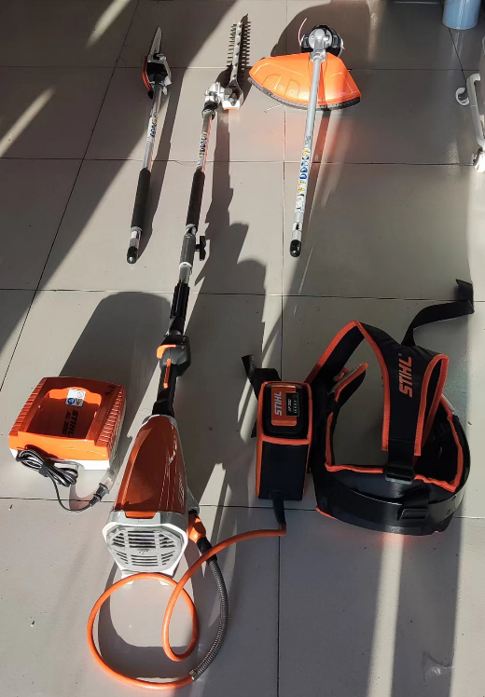
4. 结算方式：经验收合格并开具增值税专用发票后付款。税率：13%，电汇付款。

